Task330. Модуляризация приложения с базой Cassandra

Дано:
- Разрабатываемая система обрабатывает сущности User, Tweet, Label и Message, которые логически связаны отношениями
  - один-ко-многим (User и Tweet, Tweet и Message)
  - многие-ко-многим (Tweet, Label).
- Необходимо выполнить перенос хранения сущности Message из реляционной базе данных Postgres в новый модуль/микросервис с другой базой данных, а именно Cassandra или MongoDB

Задание
В ранее разработанном приложении необходимо выделить обсуждения на основе сущности Message в отдельный модуль discussion. Для корректного распределения информации в нодах базы данных следует изменить структуру сущности Message согласно схеме. Вместо модуля допускается разработка отдельного микросервиса discussion.
Основой для выполнения задания является следующая схема приложения
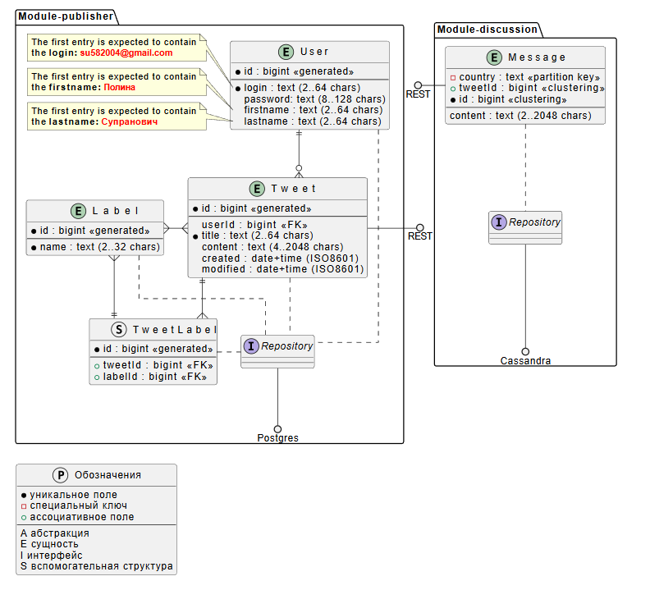

Технические требования
- Используйте префикс /api/v1.0/ для контроллеров REST и их методов,
- Используйте адрес и порт localhost:24110 для самого приложения (согласно схеме это модуль publisher).
- Используйте адрес и порт localhost:24130 для реализуемого модуля discussion.
- Используйте следующие данные при подключении к Cassandra
  - Префикс драйвера jdbc:cassandra:
  - Адрес базы данных localhost
  - Порт базы данных 9042
  - user не нужен
  - password не нужен
  - Схема distcomp
- Используйте обязательный префикс tbl_ для таблиц(ы) в базе данных

Рекомендации

Настройка проекта (рекомендуется Spring)
- Если это еще не сделано преобразуйте проект в многомодульный. Структура произвольная, но минимально должно быть два модуля: publisher и discussion
- Далее нужно добавить зависимости в discussion для работы с Cassandra (для maven это файл pom.xml)
- Создать конфигурацию discussion для подключения к базе Cassandra

Разработка модуля discussion
- Создать класс(ы) модели данных
- Создать репозитории для взаимодействия с базой Cassandra
- Настроить маппинг сущностей на таблицы в базе данных
- Реализовать бизнес-логику сервисов discussion, включая DTO-преобразования

Создание REST контроллеров
- Реализовать поддержку REST для модуля discussion
  - Создать контроллеры для обработки HTTP запросов через вспомогательный REST-адрес localhost:24130
  - Настроить маршрутизацию запросов к соответствующим методам контроллеров
- Использовать данное подключение REST в модуле publisher (для Spring рекомендуется WebClient или RestClient)

Запуск и тестирование модуля discussion
- С помощью liquibase выполнить инициализацию базы данных Cassandra, схема - distcomp. Это может быть непросто (гугл в помощь).
- Выполнить тестовое покрытие модуля/микросервиса discussion (рекомендуется jacoco для измерения уровня покрытия, желательно получить 80% и более)
- Из среды разработки или системы сборки проверить работу модульных тестов.
- Проверить интеграционными тестами работоспособность модуля через вспомогательный REST-адрес localhost:24130 модуля discussion

